--------------------------------------

---------------------------------------------

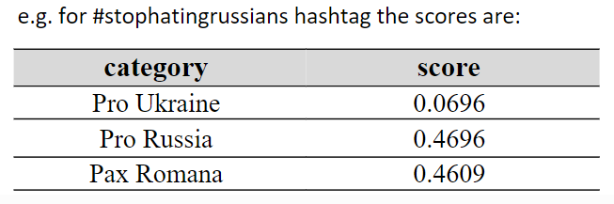

---------------------------------------------------------------

---------------------------------

-----------------------------------------

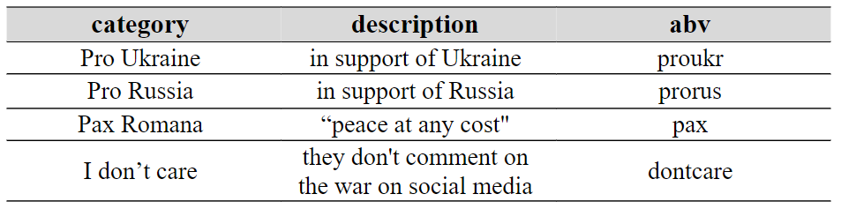

--------------------------

0.3.5

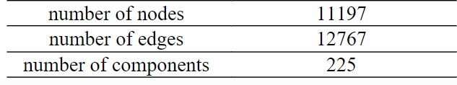

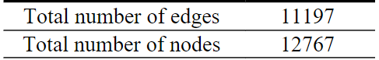-----------------------------------

----------------------------

NETWORK CHARACTERIZATION

-----------------------------------------------------------------------------------------------------------------------------------------------

---------------------

Caricare grafico gephi

-----------------------

-----------

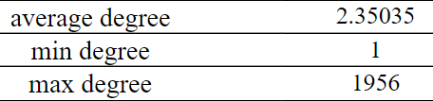

-----------------------

|  |  |  |  |  |  |  |
| --- | --- | --- | --- | --- | --- | --- |
|  | number of connected components | Largest connected component | | | | |
|  |  |  |  |  |  |  |
| RW |  |  |  |  |  |  |
| ER |  |  |  |  |  |  |
| BA |  |  |  |  |  |  |
| WS |  |  |  |  |  |  |